AulaNosa

[Capte la atención del lector con un resumen atractivo. Este resumen es una breve descripción del documento. Cuando esté listo para agregar contenido, haga clic aquí y empiece a escribir.]

Manual técnico

[Subtítulo del documento]

Índice

Introducción 2

API y BBDD 2

Modelo ER 2

API 4

Modelos 4

Controllers 5

Móvil 6

Diseño 6

Login 6

Perfil 7

Formación 7

Ofertas 8

Novedades 8

Búsqueda 8

Encriptación 8

API 8

Diseño Web 8

Diseño 8

Login 8

Navegación entre pestañas 8

Perfil 8

Cursos 8

Ofertas 8

Novedades 8

Búsqueda 8

Encriptación 8

API 9

# Introducción

Se desarrolló una aplicación destinada a los exalumnos del Centro de Formación Profesional Aula Nosa, con el propósito de mantener el vínculo continuo con estos, y facilitar si acceso a oportunidades tanto educativas como laborales. Se busca fortalecer la relación entre los exalumnos y el centro, brindando una plataforma tanto en dispositivos móviles como de manera web. Los usuarios podrán personalizar su información sobre su situación laboral actual, estableciendo sus intereses específicos, para recibir ofertas de empleo o cursos de materias que le interesen.

# API y BBDD

## Modelo ER

Para que la base de datos satisfaga las necesidades de la aplicación, son necesarias 4 entidades principales: Usuario, Formación, Oportunidad (se terminó por cambiar a Ofertas) y Etiquetas.

La forma en la que fueron distribuidas es la siguiente: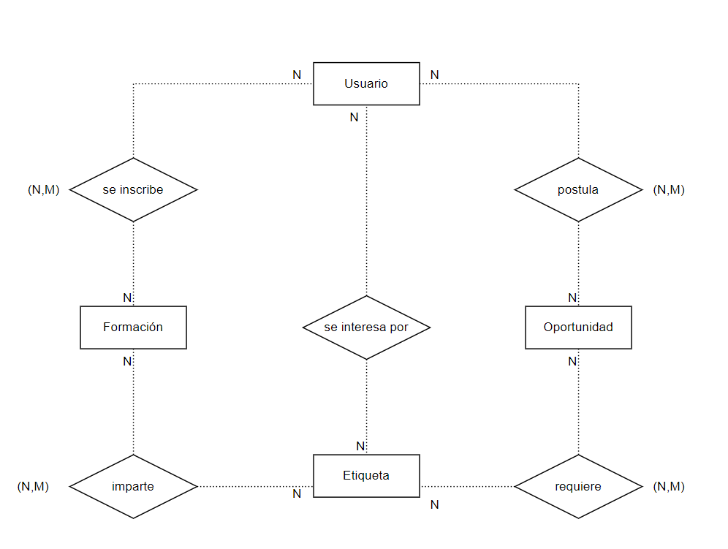

Finalmente se crearon en la BBDD las siguientes tablas:

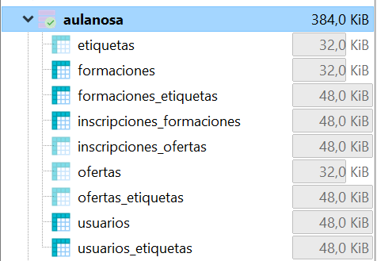

* etiquetas: Tabla para la entidad Etiqueta.
* formaciones: Tabla para la entidad Formación.
* formaciones_etiquetas: Tabla para la relación entre Formación y Etiqueta.
* inscripciones_formaciones: Tabla para la relación entre Formación y Usuario.
* inscripciones_ofertas: Tabla para la relación entre Ofertas y Usuario.
* ofertas: Tabla para entidad Ofertas (Oportunidad en el modelo ER).
* ofertas_etiquetas: Tabla para la relación entre Ofertas y Etiquetas.
* usuarios: Tabla para la entidad Usuario.
* usuarios_etiquetas: Tabla para la relación entre Etiquetas y Usuario.

## API

Para crear la API se utilizó Spring Boot, para realizar la conexión con el exterior y recibir las peticiones. En el uso de Spring Boot se mantuvo el puerto exterior por defecto 8080 para las conexiones locales, mientras que para las conexiones con la BBDD se utilizó el puerto 7707 puesto que mediante el uso de Putty se hizo un puente del puerto 22 de la BBDD al puerto 7707 local. Para realizar la conexión con la BBDD desde Java, se utilizó una API llamada JPA, la cual realiza un mapeo entre las tablas de la BBDD y los objetos java para facilitar su uso.

## Modelos

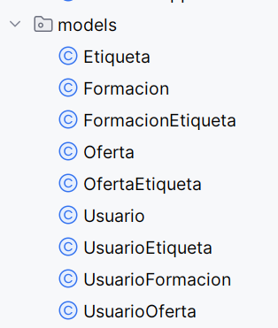

* Etiqueta: Representa un registro de la tabla “etiquetas”.
* Formacion: Representa un registro de la tabla “formaciones”.
* FormacionEtiqueta: Representa un registro de la tabla “formaciones_etiquetas”.
* Oferta: Representa un registro de la tabla “ofertas”.
* OfertaEtiqueta: Representa un registro de la tabla “ofertas_etiquetas”.
* Usuario: Representa un registro de la tabla “usuarios”.
* UsuarioEtiqueta: Representa un registro de la tabla “usuarios_etiquetas”.
* UsuarioFormacion: Representa un registro de la tabla “inscripciones_formaciones”
* UsuarioOferta: Representa un registro de la tabla “inscripciones_ofertas”.

## Controllers

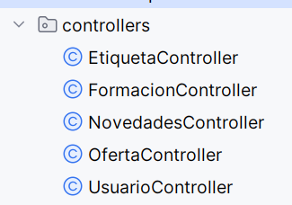

* EtiquetaController: Controla los Endpoints relacionados con las etiquetas.
* FormacionController: Controla los Endpoints relacionados con las formaciones.
* NovedadesController: Controla los Endpoints relacionados con las novedades (ofertas + formaciones).
* OfertaController: Controla los Endpoints relacionados con las ofertas.
* UsuarioController: Controla los Endpoints relacionados con los usuarios.

# Móvil

## Diseño

Para el diseño en general de la aplicación se mantuvo un estilo de colores azul oscuro con letras blancas. Con el logotipo de “aula nosa” arriba a la izquierda y el nombre de la sección actual arriba a la derecha.

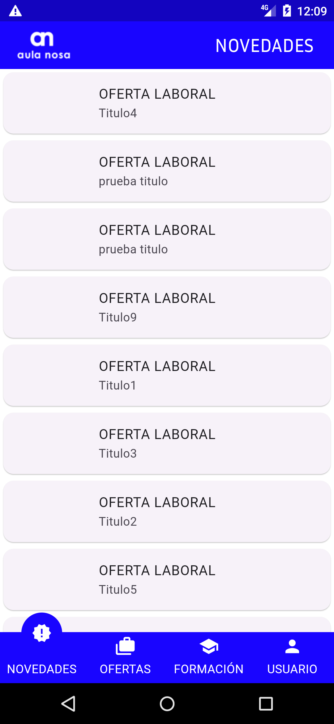

En el cuerpo de la aplicación encontramos los distintos elementos que queremos mostrar cada uno en una pequeña capsula gris con bordes redondeados.

Por último, el pie de la aplicación muestra los 4 apartados de los que se dispone y te avisa de la pestaña actual agrandando el icono.

## Login

## 

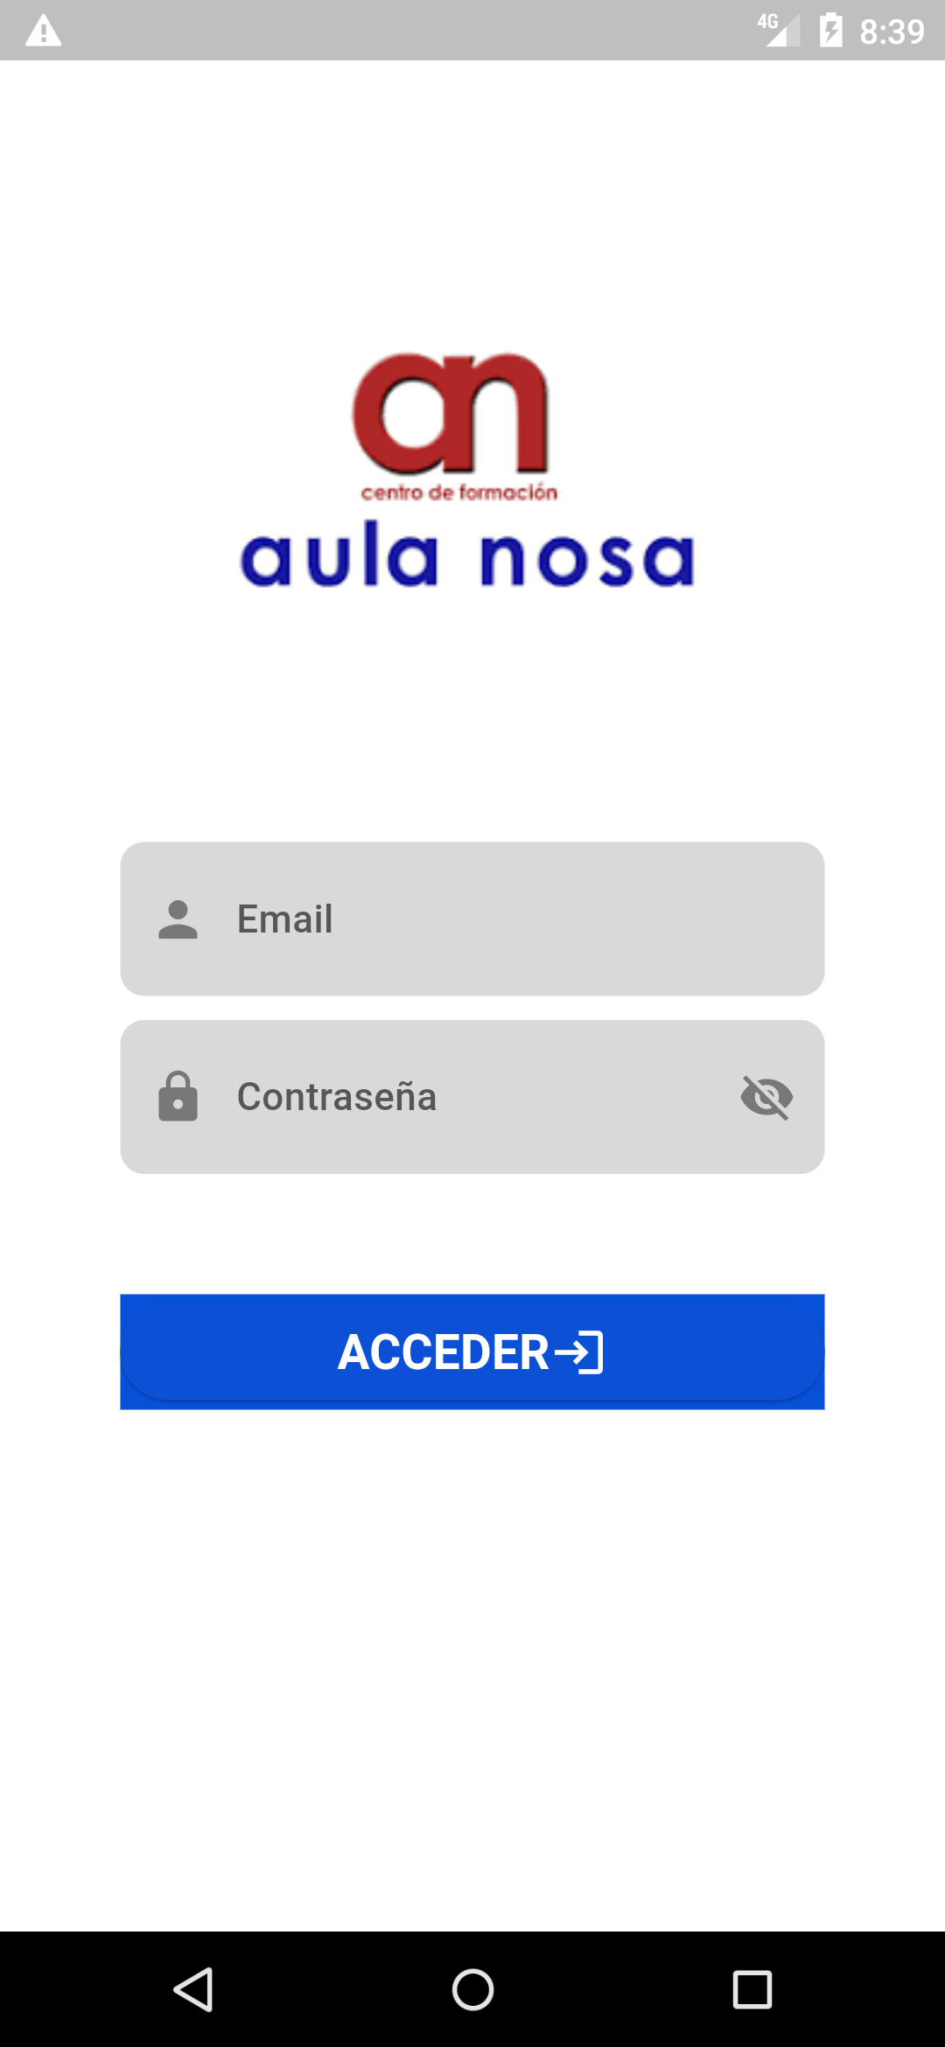

La pestaña de Login es la primera que se muestra tras ejecutar la aplicación. En esta pestaña tendremos la opción de iniciar sesión utilizando nuestro correo electrónico y la contraseña.

En caso de que los campos estén vacíos o el email y la contraseña sean incorrectos, se mostrará un mensaje de error para advertir al usuario.

## Perfil

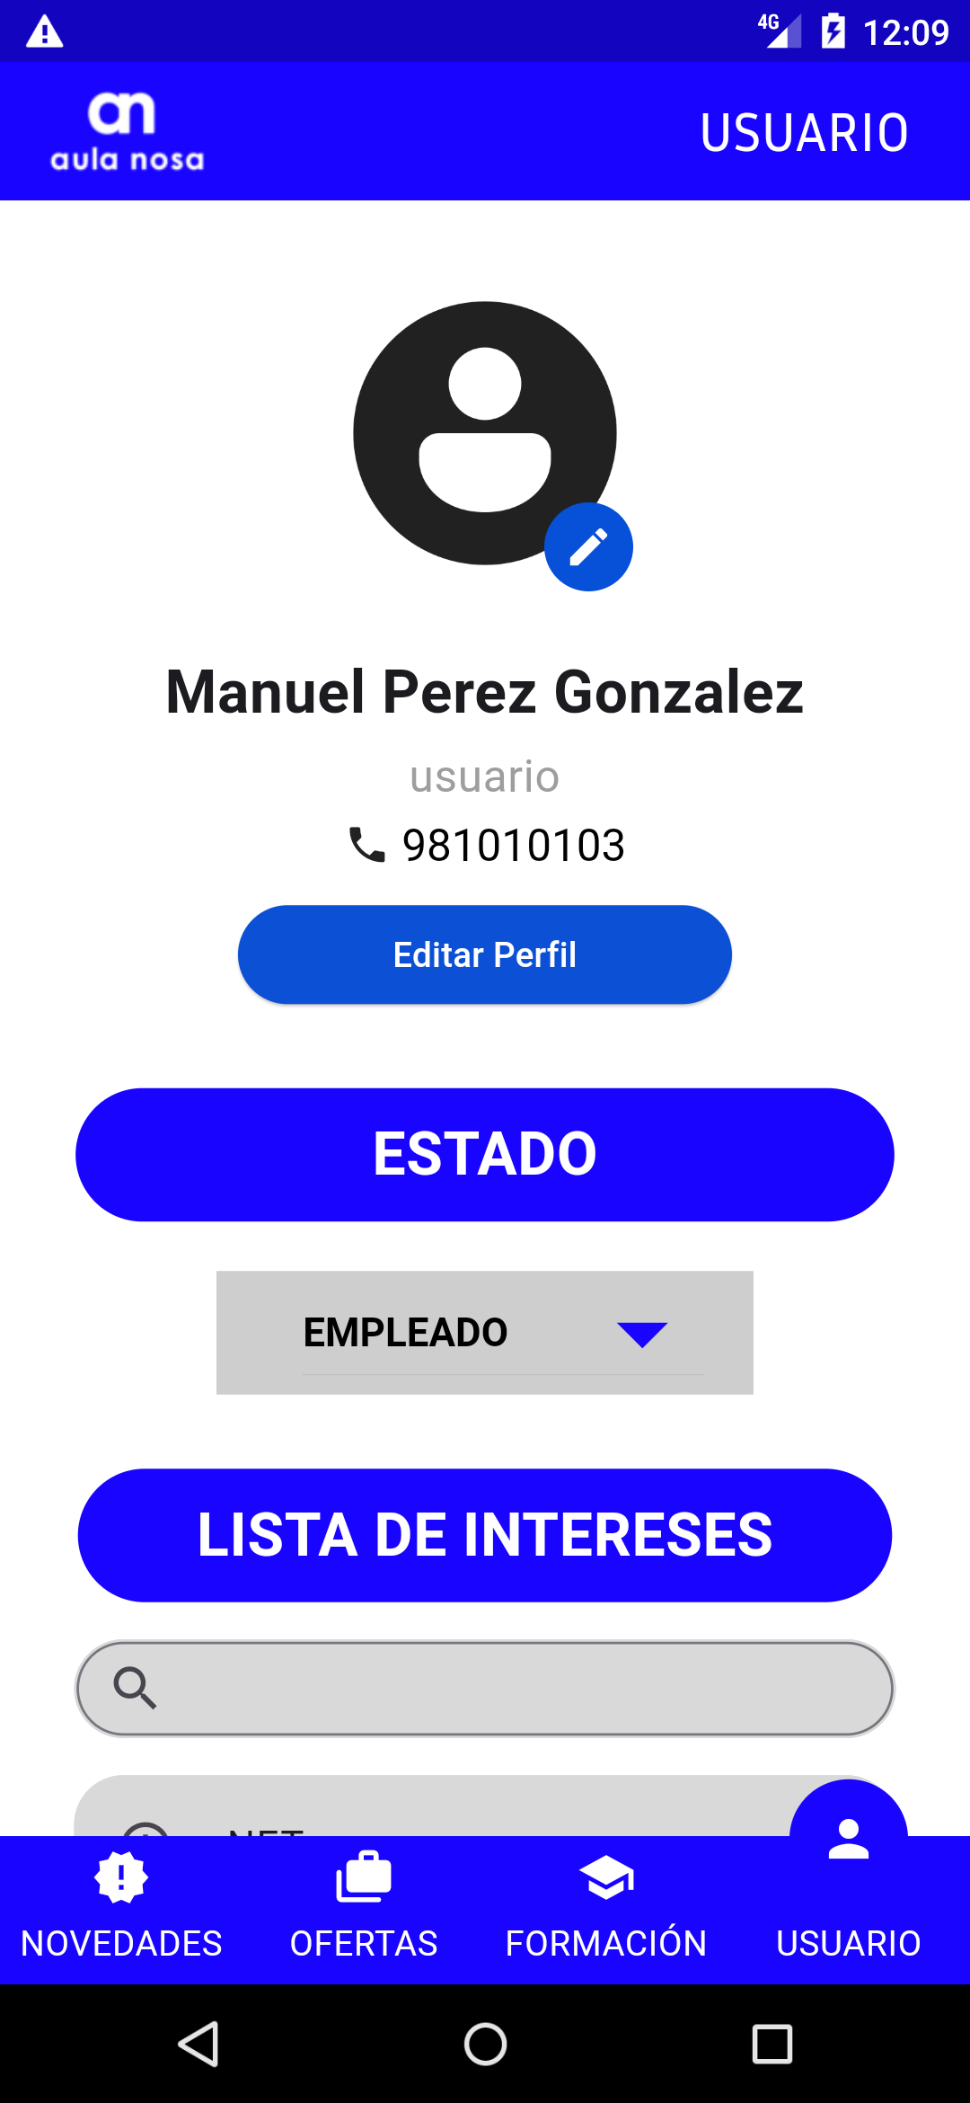

En el apartado de perfil se nos muestra toda la información en relación al usuario, tal como su nombre, su usuario, su número de teléfono, su estado y sus intereses.

En el estado encontramos un desplegable que nos permite modificarlo para poder tener el estado al día.

El usuario puede ir modificando una lista de intereses, que serían, aquellas tecnologías que le gusten para que se le recomiendes ofertas y formaciones en relación a estos intereses. Para añadir intereses nos encontramos con un buscador para poder encontrar las tecnologías que nos interesen y poder añadirlas.

## Formación

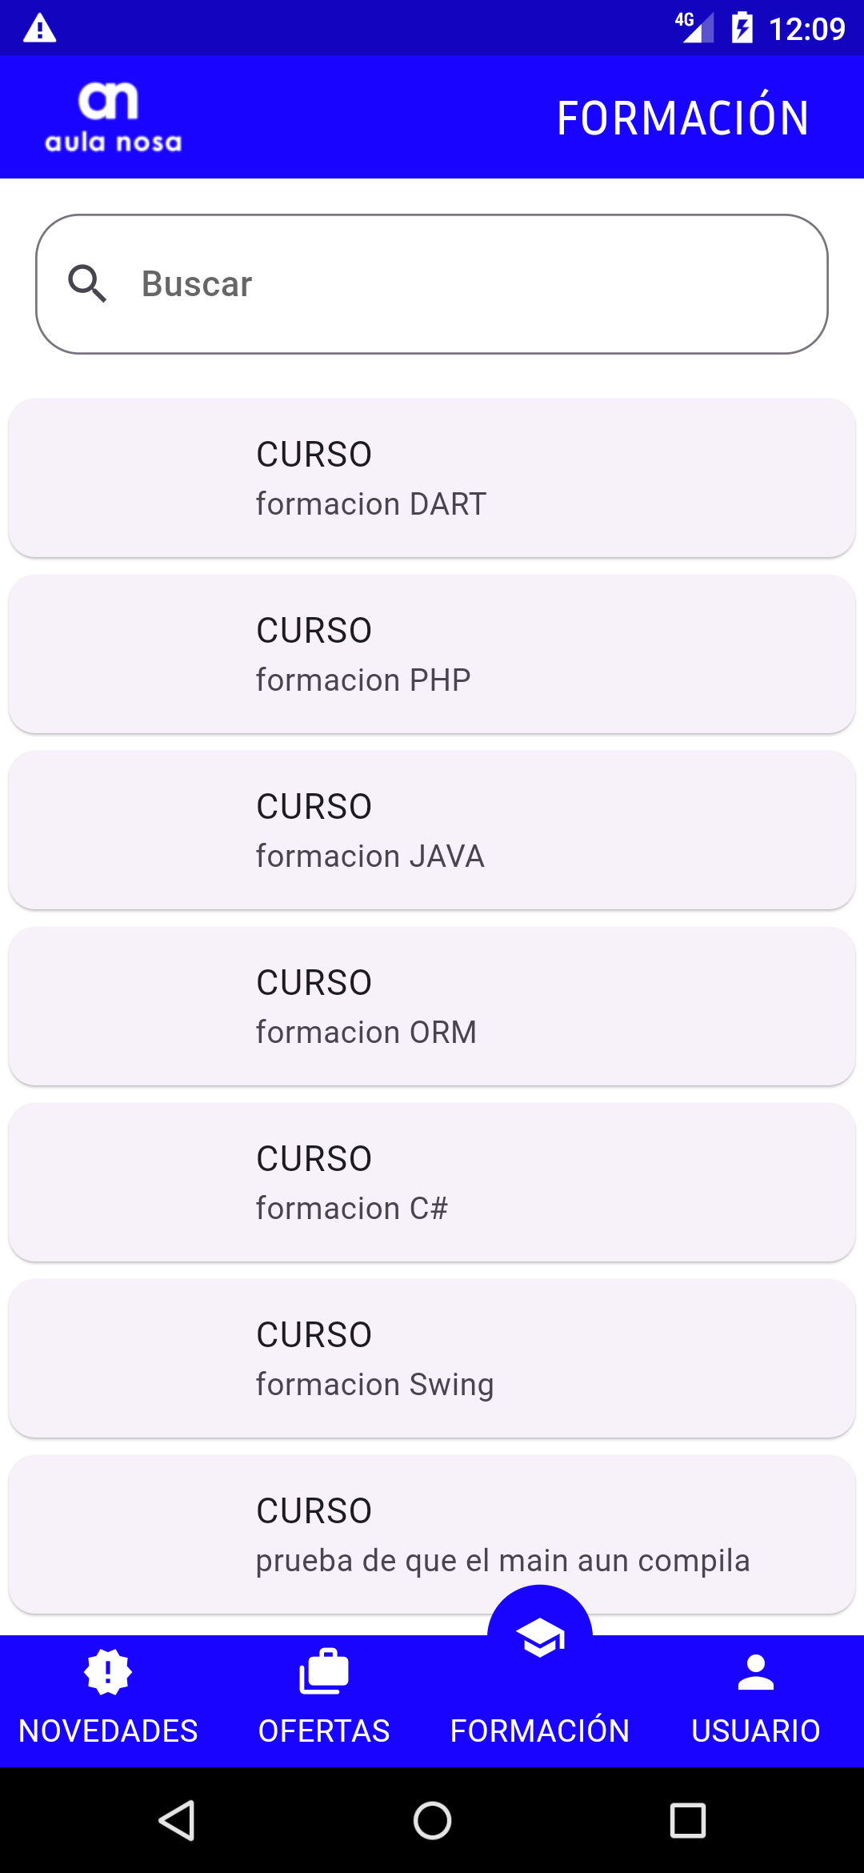

En el apartado de formación nos encontramos con

## Ofertas

Asd

## Novedades

asd

## Búsqueda

Asd

## Encriptación

Asd

## API

asd

# Diseño Web

## Diseño

Asdadasd

## Login

asd

## Navegación entre pestañas

Asd

## Perfil

Asd

## Cursos

asd

## Ofertas

As

## Novedades

asd

## Búsqueda

Asd

## Encriptación

Asd

## API

asd